2018—2019学年上学期期中检测
九年级物理试题（90分钟，100分）2018.11.8
一、选择题（每题3分，共36分）
1.关于温度、热量和内能，下列说法正确的是（ ）
A.物体的温度升高，内能增大
B.物体的温度越高，所含的热量越多
C.物体内能增大，一定从外界吸收热量
D.物体的温度不变，其内能就一定不变
- 质量相等、初温相同的水和煤油，分别用两个
相同的电加热器加热（不计热损失），加热过
程中温度变化如图4所示，则下列判断正确的是（ ）
A．甲的比热容大，是水 
B．甲的比热容大，是煤油
C．乙的比热容大，是水
D．乙的比热容大，是煤油
3、用铝壶在天燃气灶上烧水的过程中（ ）
图4
A、铝的比热容比水小，铝的吸热能力比水强
B、是通过做功的方式改变水的内能
C、水的温度越高，水分子运动越剧烈
D、天燃气燃烧越充分，热值越大
4、关于四冲程汽油机的工作过程有以下几种说法：
①压缩冲程中，是机械能转化为内能
②在做功冲程中，是内能转化为机械能
③只有做功冲程是燃气对外做功
④汽油机和柴油机的点火方式相同
以上说法中正确的是( )
A．只有②③ B．只有①③ C．只有②④ D．只有①②③
5、下列现象中，属于内能转化为机械能的是 （ ）
A.用打气筒打气，气筒壁发热 B.被点燃的冲天炮腾空而起
C.用电熨斗烫衣服，电熨斗发热 D.锯木头时，锯条发热
6、下列说法中正确的是（ ）
A．导体的电阻跟导体两端的电压和通过导体的电流无关
B．通过导体的电流越大，则导体的电阻越小
C．当导体两端的电压为零时，导体的电阻也为零
D．加在导体两端的电压越大，则导体的电阻越大
7、如下图4所示的电路中，电源电压恒定不变，当开关S闭合时( )
A．V示数变小，A示数变小，灯变暗
B．V示数变大，A示数变大，灯变亮
C．V示数不变，A示数不变，灯亮度不变
D．V示数不变，A示数变小，灯变暗

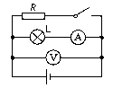
S
图4
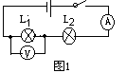

8、如上图1，闭合开关时，两灯都不亮，电压表示数为0。则原因可能是（ ）
A、L₁短路 B、L₂短路 C、L₁开路 D、L₂开路

9、如下图9所示的电路中，闭合开关S₁和S₂，则（ ）
A．灯泡L₁亮，L₂不亮
B．灯泡L₂亮，L₁不亮
C．灯泡L₁、L₂都不亮
D．灯泡L₁、L₂都亮

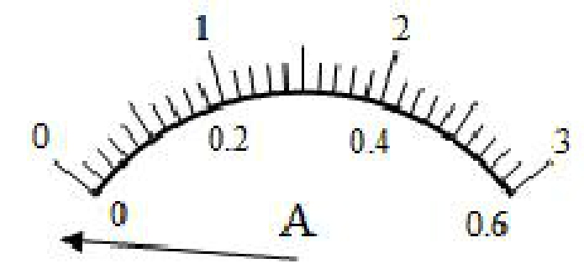
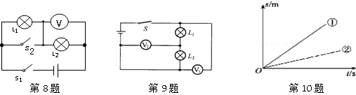

图9 图10

10、如上图10，小明连完电路后闭合开关，发现电流表指针向零刻度线左边偏转，其原因可能是（ ）
A．电流过大，超过了量程 B． 电流表的正、负接线柱接反了
C．电流表并联在用电器两端 D．电流过小
11、新交通法规定驾驶员必须系安全带，汽车上设置了“安全带指示灯”，提醒驾驶员系好安全带．当安全带系好时，相当于闭合开关，指示灯不亮；安全带未系好时，相当于断开开关，指示灯发光．图中符合上述要求的电路图是（ ）

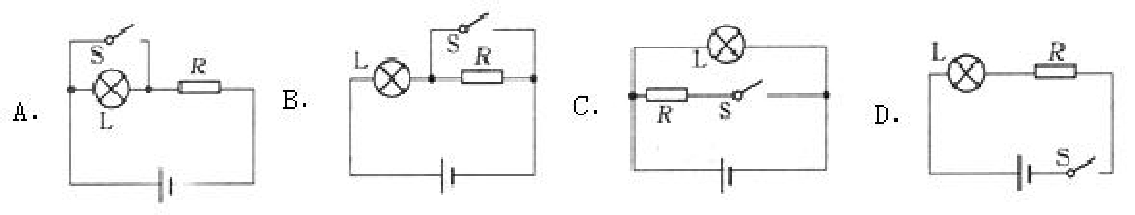

12．在如图所示的电路中，用滑动变阻器调节灯的亮度，若要求滑片 P 向右端滑动时灯逐渐变亮，则下列接法正确的是（ ）
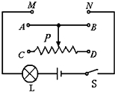
[来源:学。科。网Z。X。X。K]
A．M 接 A，N 接 B
B．M 接 C，N 接 D
C．M 接 C，N 接 B
D．M 接 A，N 接

二、填空题（每空1分，共15分）
1、八月桂花遍地开”时很远就能闻到桂花的芳香,这说明
2、焦炭的热值为3.0×10⁷ J/kg，它的物理意义是 ，质量为5Kg的焦炭烧掉一半后剩余焦炭的热值是
编号 | 材料 | 长度/m | 横截面积/mm²
A | 镍铬合金 | 0.5 | 0.5
B | 镍铬合金 | 1.0 | 0.5
C | 镍铬合金 | 0.5 | 1.0
D | 锰铜合金 | 0.5 | 0.5

3、甲、乙两物体的比热容之比为2∶3，吸收热量之比为3∶1，它们升高的温度相同，则甲、乙两物体的质量之比为 。
4、C_{水}=4.2×10³Ｊ/(㎏·℃)的物理意义
5、在1标准大气压下，质量为2㎏，温度是30℃的水，吸收4.2×10⁵Ｊ的热量后， 末温是
6、家庭电路中的电灯、电视机、电风扇等电器都是 联的.对人体的安全电压是
7、一台四冲程柴油机的转速是，这台柴油机的活塞每秒钟完成________个冲程，燃气做了________次功。
8、汽车是我们十分熟悉的交通工具，也包含丰富的物理知识：水作为汽车发动机的冷却剂，这是因为水的____________较大；发动机把热量传给水是通过 的方式使水的内能增加的。夏天，雨后天晴，池塘里荷叶上的水珠随荷叶拂动而滚动不止，当两滴滚动的水珠相遇时，会汇合变成一滴较大的水滴，这说明： 。
9、汽车在转向前，司机会拨动方向盘旁边的横杆，汽车同侧的前后两个转向灯就会同时闪亮、同时熄灭．小林同学好奇，在修车师傅帮助下，拆下其中一个灯，发现另外一灯继续闪亮．这两个转向灯在电路中的连接方式为 ；司机所拨动的这根横杆相当于电路中的 ．
三、做图与探究题（共27分）
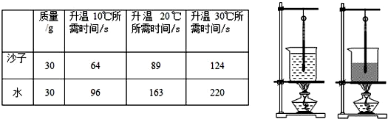
1、（4分）小明利用如图15所示的装置探究“水和沙子吸热本领的大小”，实验数据记录如下：

（1）设计实验方案时，小明确定以下需控制的变量，其中多余的是_____ ___________
A．采用完全相同的加热方式 B．酒精灯里所加的酒精量相同[来源:学科网ZXXK]
C．取质量相同的水和沙子 D．盛水和沙子的容器相同[来源:学科网]
（2）在此实验中，用__________ __________来表示物质吸收热量的多少。
（3）分析实验数据可知：质量相同的水和沙子，升高相同的温度时，水吸收的热量_ ___（填“大于”或“小于”）沙子吸收的热量。
（4）下列事实能用该实验结果解释的是_______。
A．夏天给教室洒水，感觉凉爽 B．用盐水腌鸡蛋，一段时间后蛋会变咸
- 长期堆放煤的水泥地面变成黑色 D．沿海地区昼夜温差会比内陆地区小
2、（5分）在探究影响导体电阻大小的因素时，小明作出了如下猜想：
导体的电阻可能与①导体的长度有关、②导体的横截面积有关、③导体的材料有关．
实验室提供了4根电阻丝，其规格、材料如下表所示．

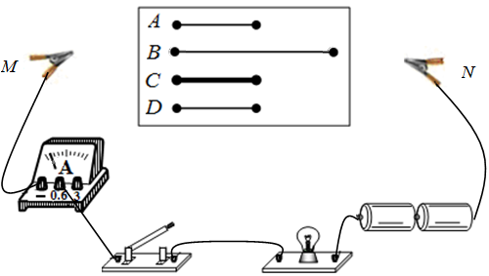

图16

（1）如图16所示电路图是“探究影响导体电阻大小因素”的实验电路，在M、N之间分别接上不同的导体，则通过观察 来比较导体电阻的大小，这种研究方法叫__________．
（2）为了验证上述猜想①，应该选用编号_______两根电阻丝分别接入电路进行实验．
（3）分别将A和D两电阻丝接入上图电路中M、N两点间，电流表示数不相同，由此，初步得到的结论是：当长度和横截面积相同时，导体电阻跟 有关．
（4）在最近几年，我国城乡许多地区进行了输电线路的改造，将原来细的铝质输电线换成较粗的铝质输电线，这样是为了 输电线的电阻（选填“增大”或“减小”）．
3、（2分）以下是小华同学写的一份探究实验报告：
提出问题：并联电路中干路电流与各支路电流有什么关系？
做出猜想：干路电流等于各支路的电流之和．
做出实验：按照右图所示的电路图连接好电路．
实验操作：闭合开关，记录A﹑B﹑C各点的电流值如下表所示．

A点的电流I_{A}∕A | B点的电流I_{B}∕A | C点的电流I_{C}∕A
0.6 | 0.3 | 0.3

实验结论：该并联电路中干路电流等于各支路的电流之和，且各支路的电流相等．
实验评估：
- 请你分析说明小华同学这一实验方案中的不足：__________________
- 实验的改进方案：____________________________________________
4.（5分）用图10甲所示的电路探究“电流与电阻的关系”，电源电压15 V保持不变，滑动变阻器的规格是“50 Ω 2 A”，阻值为10Ω、20Ω、30Ω、40Ω、50Ω的电阻各一个，电流表量程0-0.6 A、0-3 A，电压表量程0-3 V，0-15 V。

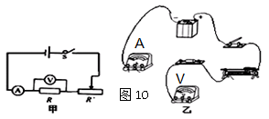

（1）根据图10甲将图10乙所示的实物图连接完整，电压表量程选择应满足能测量5组数据。
（2）小明将10Ω的电阻接入电路，闭合开关，多次移动滑动变阻器的滑片，记录对应的几组电表示数。此过程小明实际探究的问题是 。[来源:学*科*网]
- 探究“电流与电阻的关系”的试验中，滑动变阻器除了保护电路的作用外，还有一个重要作用是 。
- 下表是另一同学提交的实验数据，林老师指出有的数据不符合实际，你认为不符合实际的是实验次序 的数据，理由是 。
实验次序 | R/Ω | I/A
1 | 10 | 0.59
2 | 20 | 0.30
3 | 30 | 0.20
4 | 40 | 0.15
5 | 50 | 0.12
[来源:学,科,网]

5．（4分）小雨同学进行“测量小灯泡的电阻”实验，现有器材：正常发光电压为6V的小灯泡（电阻约为25Ω），电压为12V的电源，电流表、电压表、开关各1个，规格为“50Ω 0.5A”的滑动变阻器1个，导线若干。
（1）图中已经连接了部分电路，请用笔画线代替导线，将电路连接完整。
（2）小雨正确连接好电路后，闭合开关，移动滑动变阻器的滑片，发现小灯泡始终不亮，电压表指针有明显偏转，电流表示数为0，经检查电表完好，则故障可能是__________________。
（3）故障排除后，再次闭合开关，移动滑动变阻器的滑片到某一位置时，小灯泡正常发光，此时电流表的示数如图14所示，则电流表的示数为 A，小灯泡的电阻是______Ω。

图14
图1313131313

A
3
0.6
12V
V
3
15
0
1
2
3
0.2
0.4
0.6
0
A
一
0.6
3

6、（7分）在“探究电流与电压的关系”实验中：
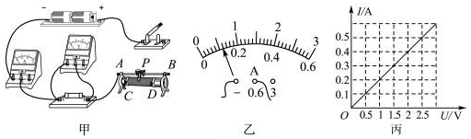
（1）请用笔画线代替导线，将图甲中电路连接完整，要求滑片P向B端滑动时，滑动变阻器接入电路的电阻变大（连线时导线不允许交叉）。
（2）正确连接好电路后，闭合开关发现电压表示数为0V，电流表有示数，则故障原因是 。
（3）小明排除故障后，移动滑片P到某一位置时电流表示数如图乙所示，此时通过电阻的电流为 A．若要增大电阻两端的电压，应将滑片P向 （选填“A”或“B”）端移动。
（4）实验中测得多组数据，绘制出电阻R的I﹣U图象如图丙所示：由图象可得：电阻一定是，电流与电压成 ；本实验所用电阻的阻值为 Ω。
（5）这个实验用到的实验方法是

四、计算题（共22分）
- （8分）完全燃烧10g洒精所放出的热量有70%被质量为10kg初温为20℃水吸收，（已知酒清的热值为3.0×10⁷J/kg）求：
（1）10g 酒精完全燃烧放出的热量
（2）水吸收的热量
（3）水升高的温度
(4)分析酒精完全燃烧放出的热量没有被水全部吸收的原因？
2．(6分)某电铃的电阻为12Ω，额定电压为6V，现只有一个电压为18V的电源，为使电铃正常工作，需要接入一定阻值的电阻。
(1)画出电路图。（2分）
(2)计算需接入电路的电阻的阻值。（4分）
3．(8分)如图14所示，电源电压为6V，定值电阻R₁的阻值为10Ω，滑动变阻器R₂的阻值变化范围为0～20Ω，求当滑片P从最左端移到最右端时电流表和电压表的示数变化范围各是多少？
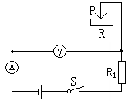
图14

